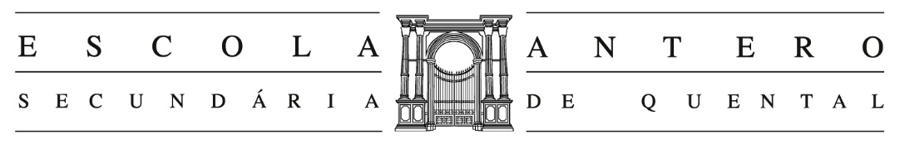

**Oferta Formativa**

**2018-2019**

**9.º ano**



**22 de maio/18h**

**Cursos: científico humanísticos e artístico especializado**

**ORADORES Convidados: Dra. Alexandra Baptista; Dra. Clara Mota e Dr. Filipe Câmara**

**25 de maio/18h**

**Cursos: Profij nível IV e Profissional**

**ORADOR convidado: Dr. Pedro Melo**

**LOCAL: Biblioteca da Escola**

**Estão convidados todos os alunos, pais e encarregados de educação.**

Organização**: SPO – Conceição Mendonça**